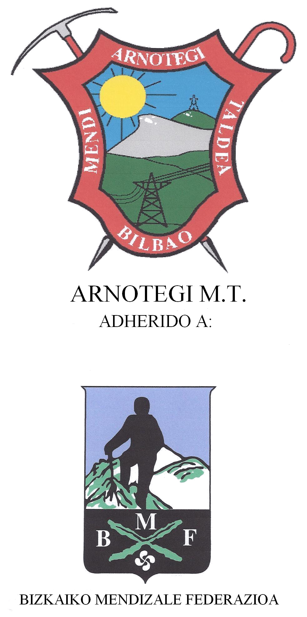
ARNOTEGI M.T.
ILSO/EGUEN 564 m.
(15 DIC. 2012)

Recorrido:

00:00 Salimos de la estación de FEVE en Zalla (punto 1 del plano de la hoja 3), vamos por calles hacia el E., a unos 150 m. giramos al S. (2) por la calle Lanzagorta y la carretera BI-3635.

00:10 Después de pasar sobre el río Cadagua dejamos la carretera cogiendo un desvío a la izq. (3) para, a menos de 400 m., girar a la der., de nuevo hacia el S. A la der. tenemos la antigua pista de Karts, luego cruzamos la carretera BI-636.

00:25 Pasamos un túnel (4) bajo la autovía y seguimos al S. por carretera.

00:27 Dejamos la carretera cogiendo un camino que sube a la izq.

00:46 Un desvío sale a la izq., seguimos por la pista que gira a la der.

00:49 A la izq. sube un camino, continuamos subiendo por el de la der., este camino más tarde hace un giro brusco a la izq. (5)

01:06 Hay un desvío a la der., seguimos de frente. A nuestra der. tenemos un montículo de 484 m. cerrado por una alambrada.

01:15 Salimos a una pista de grava, continuamos por una senda a la izq. de la pista, que nos lleva por el cordal.

01:23 Llegamos a una cumbre (6), que según el Catálogo de Cimas de Bizkaia de Patxi Galé es el Laguna de 553 m. Tiene unas piedras con estas inscripciones: Ilso, Laguna, Gordexola y Zalla. A la der. vemos la pista para avionetas de fumigar. Seguimos por la crestera hacia el E.

01:31 Cumbre del Ilso/Eguen de 564 m. (7), tiene buzón, vértice geodésico y unas piedras con su nombre. Hay una barandilla de madera en el lado del cortado.

01:41 Cumbre del Arzia de 537 m. (8), tiene un buzón. Continuamos al E. bajando con bastante pendiente por un sendero.

01:46 Salimos a una pista continuando por ella hacia la izq. Hemos dejado a la izq., hacia atrás otra pista de hierba.

01:50 Dejamos la pista subiendo por una senda a la izq. por un pinar hasta llegar a la cumbre de Los Troncones de 542 m. (9), no tiene buzón. Después bajamos a la der. a coger de nuevo la pista.

01:52 Salimos a la pista y vamos por un atajo muy pendiente que sale a la der.

01:54 Cruzamos otra pista y seguimos bajando por senda muy pendiente. Salimos a otra por la que vamos a la izq.

02:06 Llegamos a una pista de grava con marcas de GR., vamos a la izq., dejamos otra a la der. con un aspa roja y blanca, la pista hace una curva cerrada a la izq. Esta pista viene del campo de aviación.

02:14 Cogemos a la der. un atajo ancho (10) que baja muy pendiente. Es recomendable no cogerlo y seguir por la pista que más adelante hace un fuerte giro a la der. (11) y llega al mismo sitio que el atajo, aunque pueda suponer unos 750 m. más de recorrido (ver la “variante” en el plano).

02:20 Salimos a la pista y la seguimos a la der. Luego el piso pasa a ser de hormigón.

02:28 Llegamos a la carretera BI-3621 (12) por la que continuamos a la der.

02:38 Terminamos la travesía al llegar a la ermita de San Juan de Berbikiz (13). El recorrido total son unos 8 Km.

NOTA:

Las coordenadas del Ilso/Eguen que figuran en el “Catálogo de Cimas de Euskal Herria de la E.M.F.” y en el “Catálogo de Cimas de Bizkaia, de Patxi Galé” son:
X 492.190
Y 4.781.630
sin embargo según el plano 1:25.000 y el GPS son:
X 490.807
Y 4.781.826
Esto supone un error de 1.383 m. en las X y 196 m. en las Y, por tanto un error total de 1.397 m.

En varias ocasiones se han encontrado errores de este tipo, e incluso mayores, en los citados textos.

Las diferencias ente el plano y el GPS. con las coordenadas de “Mendikat” para este monte, son admisibles, alrededor de 20 m.

En el texto de Patxi Galé, en las coordenadas del Arzia tiene un error en las X de 1.234 m. y en el Laguna de 1 Km. (este error de 1 Km. es bastante frecuente en dicho texto). Sin embargo las coordenadas de “Mendikat” presentan diferencias admisibles.



